〉〉〉
基本查询：
以如下表作为数据原型（数据本身可以自己根据需要增减）：
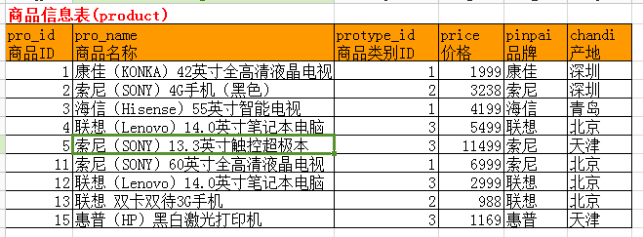

查出最贵的一件商品的商品信息。
查出最大(最新)的商品的编号（ID）。
查出最便宜商品的价格。
取出最小(最旧)的商品编号。
查出所有商品的总数量。
查出所有商品的平均价格。
查出联想品牌的所有商品的平均价格。
按价格由高到低排序。
取出价格最高的前三个商品。
查出每个产地各有多少数量的商品
查出每个品种各有多少个商品

